（令和３年度 長野県委託事業）
生活困窮者支援推進セミナー・長野
開催要領
社会福祉法人長野県社会福祉協議会

１ 開催趣旨
生活困窮者自立支援法の施行から7年が経過するのを前に、法制度が立案されるまでの背景や理念を振り返るとともに、その当時、どのような福祉社会を描いていたのか、そしていま、その理念は県内においては実現されているのか、参加者の皆さんとともに考えます。
一方、ひきこもり者、若年女性、累犯障害者など既存の制度だけでは十分の支援が届かない人の存在も明らかになっています。これから先の10年を見据えて、どのような地域社会を目指すべきか、そのためにどのような実践に私たちは取り組んでいくべきか、長野県における「あんしん未来」を創造していくために、皆さんと一緒に将来を描いていきたいと考えます。

２ 日時 令和４年２月14日（月）13：00～16：00

３ 会場 長野市若里市民文化ホール（長野市若里３丁目２２−２）

４ 定 員 200名（定員になり次第締め切ります）

５ 参加費 無料

６ 対象 生活困窮者自立支援法及び生活保護法の各事業従事者、行政職員、社会福祉協議会職員、 民生委員・児童委員、地域包括支援センター職員、障害者総合支援センター職員、福祉関係施設・団体職員、地域づくり支援関係者、就労支援関係者、生活困窮者支援関係者 等

７ 内容・日程（予定）
時 間 | 内 容
12:30～13:00 | 受付
13:00～13:10 | 挨拶、オリエンテーション
13:10～14:00  （50分） | ◆講演  「これからの生活困窮者支援を見据えて  ―法施行後の7年間を振り返り、これからの福祉社会を描く―（仮）」  村木 厚子 氏（元厚生労働事務次官・津田塾大学客員教授）  【講師プロフィール】  １９５５年高知県生まれ。７８年労働省（現厚生労働省）入省。女性政策、障がい者政策などに携わる。２００９年、郵便不正事件で有印公文書偽造等の罪に問われ、逮捕・起訴されるも、１０年無罪が確定、復職。１３年から１５年まで厚生労働事務次官。  退官後は津田塾大学客員教授を務めるほか、伊藤忠商事(株)、住友化学（株）の社外取締役などを務める。また、累犯障害者を支援する「共生社会を創る愛の基金」や、生きづらさを抱える若年女性を支援する「若草プロジェクト」の活動にも携わっている。
14:00～14:20  （20分） | 休憩
14:20～15:10  （50分） | ◆対談  「長野県における生活困窮者支援の総括とこれからのあんしん未来創造のために」  阿部 守一 氏（長野県知事）× 村木 厚子 氏（前掲）
15:10～15:20  （10分） | 休憩
15:20～16:00  （40分） | ◆フロアセッション  「コロナ禍を経て、新たに明らかになった生活課題について」
16:00 | 閉会

９ 参加申込方法 申し込みフォームより令和４年１月17日（月）までに以下のURLより申し込みください。

◆申し込みフォームURL https://forms.gle/8BeLAAMjifweuc7J8

10 その他
（１）フロアセッションのテーマについて講師の村木さんにお聞きしたいことを、申込フォームよりご記入
ください。
（２）新型コロナウィルス感染症の拡大状況により、内容を一部変更する可能性がありますのでご了承くだ
さい。
（３）自然災害等により参加者の安全を確保できないと判断し、本セミナーを中止または延期する場合は、長野県社会福祉協議会ホームページ(http://www.nsyakyo.or.jp)に掲載して通知しますのでご確認ください。また、本セミナーに係る個人情報は、本会の「個人情報の保護に関する方針」に基づき適切に取り扱い、他の目的で使用することはありません。

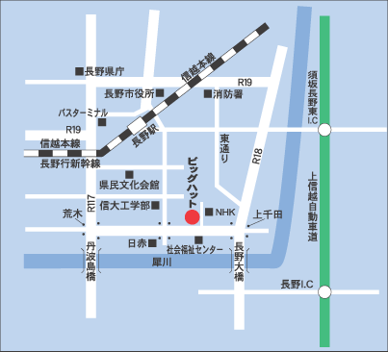
11 アクセス

長野市若里市民文化ホール（ビッグハット隣）へのアクセス
◆ 長野駅善光寺口（２番のりば）～日赤・松岡線「ビッグハット前」下車 徒歩１分
◆ タクシー …………………………………………長野駅東口から10分
◆ 自動車 ……………………………………… 長野I.C.もしくは須坂長野東I.C.から20分

信号：長野赤十字病院前
臨時駐車場
（若里多目的広場）
出入口

12 お問合せ 社会福祉法人長野県社会福祉協議会 相談事業部あんしん創造グループ（担当）中島、山岸、森山
TEL：026-226-2035 FAX：026-291-5180 E-mail:ps-shinshu@nsyakyo.or.jp

